Milí rodiče, prarodiče, sourozenci, přátelé,

přidejte se do týmu naší Ekoškolky. Ekotým se schází asi 3x do roka, navrhuje a plánuje změny a různé aktivity v naší školce. Ekotým je sestaven z učitelek, provozních zaměstnanců, rodičů a dětí ze všech tříd.

Co je to Ekoškolka?

Ekoškolka je mezinárodní vzdělávací program. Jeho cílem je, aby děti, učitelé, rodiče a další dospělí společně snižovali ekologický dopad činnosti školky a svého jednání na životní prostředí. Program vede ke zlepšování školy a jejího okolí a k posilování samostatnosti dětí. Ekoškola pracuje unikátní metodou sedmi kroků, která nabízí ucelený návod, jak docílit ve škole a v jejím okolí pozitivních změn. Hlavním předpokladem smysluplnosti programu je vlastní aktivita dětí a jejich spolupráce s učiteli, rodiči, vedením školy, provozními zaměstnanci a dalšími členy místní komunity.

Ekoškola je ve světě oceňována jako program, který přináší výsledky:
- Dělá školu šetrnější k životnímu prostředí.
- Umožňuje dětem rozvíjet klíčové kompetence užitečné pro jejich další život.
- Posiluje demokracii ve škole a partnerský přístup dospělých a dětí.
- Zapojuje místní komunitu do života školy a školu do života komunity.

Další informace najdete na www.ekoskola.cz

Úspěšná MŠ získává mezinárodní titul Ekoškolka a zelenou vlajku. Naší školce se to podařilo poprvé v roce 2019.
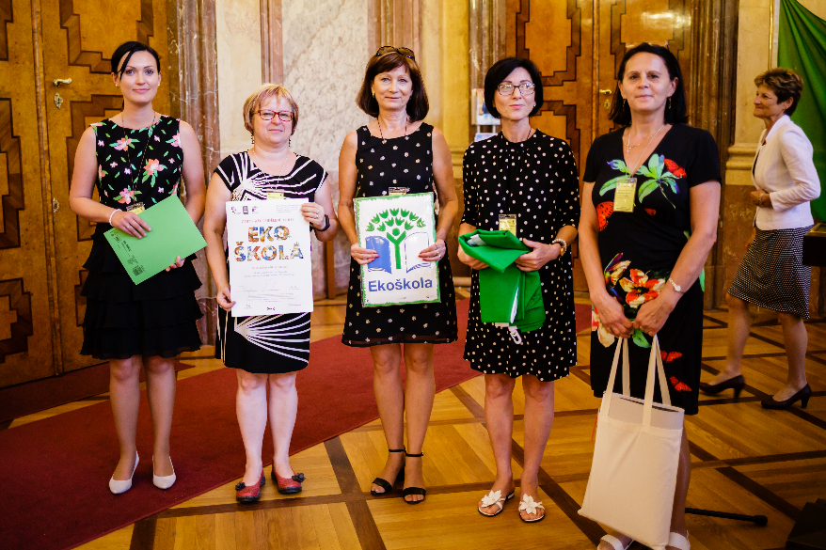

Titul Ekoškolka jsme obhájili v roce 2021 a platí pro naši školku do roku 2024, kdy jej budeme muset znovu obhajovat.

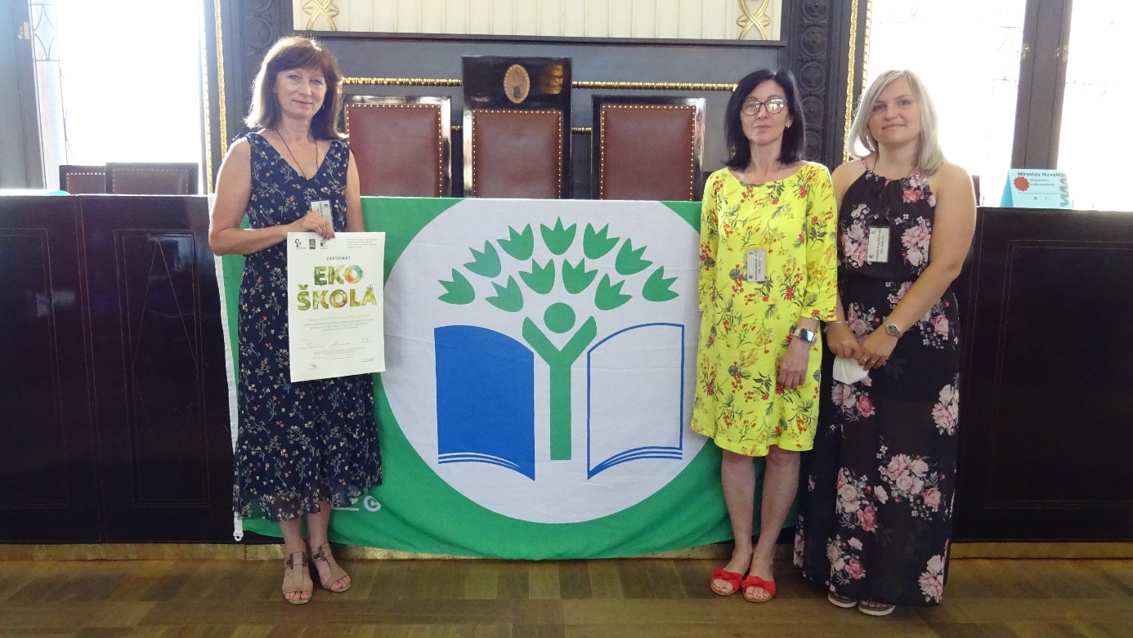

A na jaře 2024 nás opět čeká obhajoba titulu Ekoškola – Zelená cesta.

